微信稿的编辑：微信稿的编辑是在特定的编辑软件上进行的，最常用的是秀米，这也是研会规定的编辑软件，模板多，百度搜索秀米后，直接注册即可使用。

1：注册并登陆秀米后，出现如下界面，秀制作可以用来制作电子相册（就是我们常见到的可以一页一页往上翻并配有音乐的东西），图文排版是用来对所需要的微信稿进行编辑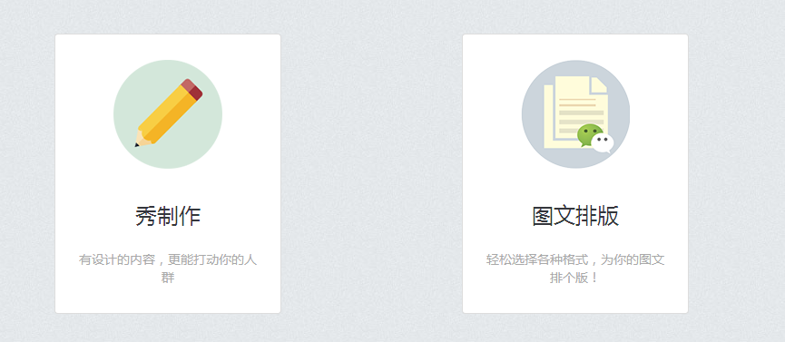

2：点击图文排版，出现如下所示界面，最后面那个保存的以前编辑过的文稿，点击添加新的2.0图文，进入编辑界面

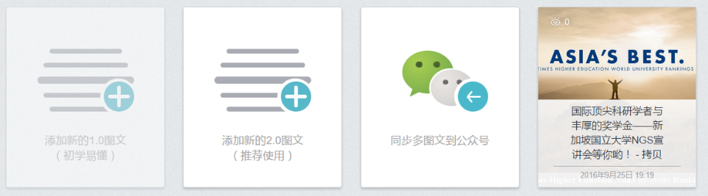

3：进入编辑界面后，页面如下，就可以在当前页面编辑微信稿件了。简单介绍一下编辑页面，左边分为四个大的板块，系统模板，我的收藏，剪切板、我的图库。系统模板是自带的模板，包括标题，图片，文字用的模板等；我的收藏是用户自定义的模板；剪切板用于存储本次编辑中复制的模板；我的图库用于上传并保存稿件中需要用到的图片。右边是我们的编辑界面，上面是用于设置文章题目、封面的，下面是文章正文，也是编辑的主体。

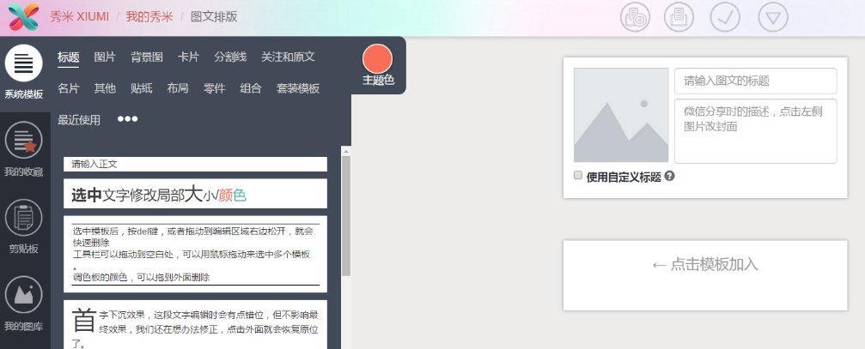

4：进入编辑页面后，具体如何编辑？

为了方便理解，这里用一下的一篇稿子为例，分解编稿过程。可以看到这是最简单的微信稿，只有一个标题、一段文字和一张图片。实际上所有的微信稿可以看作是标题(或者小标题)、文字、图片的组合。会编这一篇就可以推广到所有的微信稿。

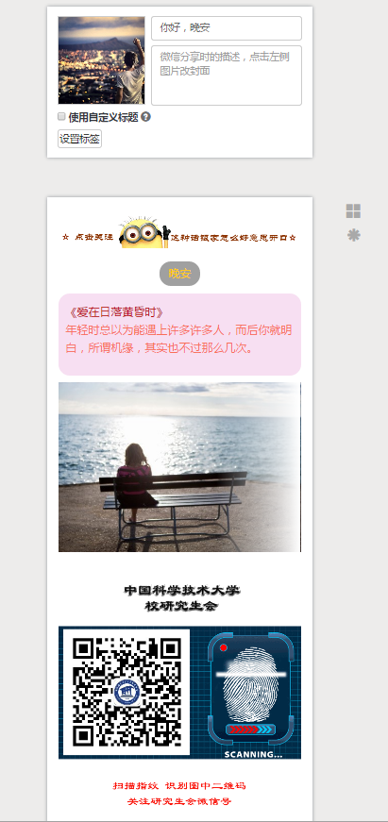

第一步，设置微信稿封面，即文章题目及标题。将文章题目复制到图文标题那一栏中，题目就设置好了；点击左边的封面图片，左边的栏目会自动跳转到我的图库，选择我的图库中的图片，就完成了封面设置；至于图文标题下面的那一个文字编辑栏是微信分享时的描述，一般不需要设置。

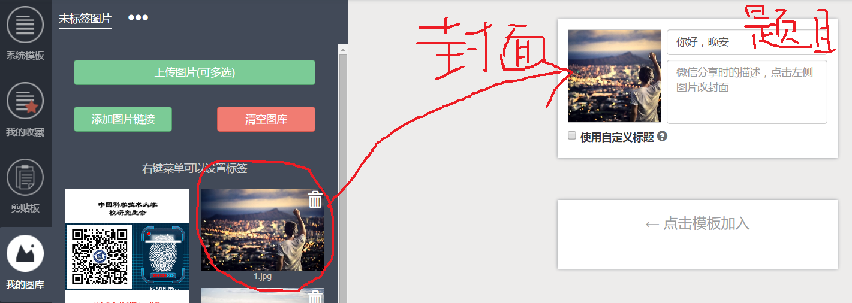

为了使大家更好地理解这个微信稿封面，取一篇美丽邂逅的微信稿为例。

编辑时如下：

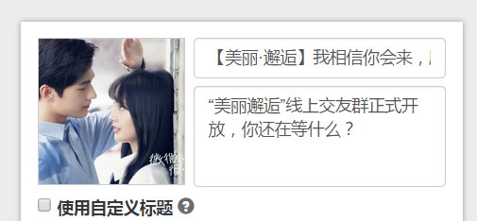

最终出现在手机微信上的样子如下：

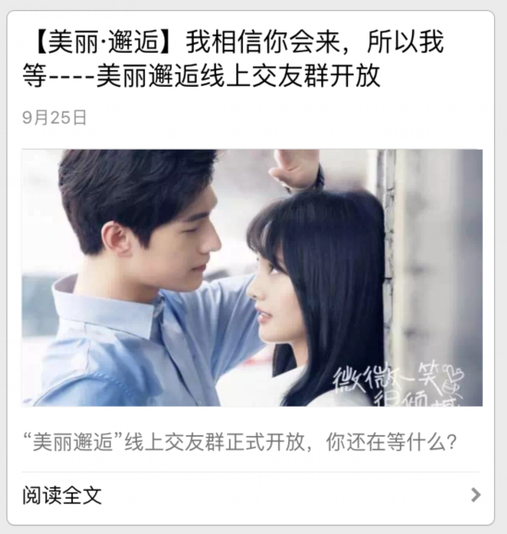

上传本地图片到我的图库。通常将文档的中的图片另存到本地，然后点击我的图库，点击左边上方的上传图片，即可上传已经保存好的本地图片，有时一个微信稿的图片很多，所以最好在另存为的时候编好号码，方便查看。下文中将会介绍一种可以将一篇word稿件中的图片自动编号并生成一个与word同名的文件夹的方法。

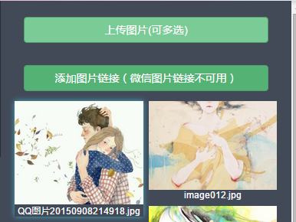

将一篇word稿件中的图片自动编号并生成一个与word同名的文件夹。拿到一篇微信稿，如果稿件中图片太多，没有必要一张一张的另存为并编号，有一个小技巧可以自动生成。

例如，这篇名为“9.9日晚安微信稿”的word文档，里面有很多图片。

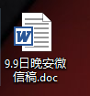

打开文档后，另存为筛选过的网页，点保存，之后出现的对话框一路点“是”，不用在意。

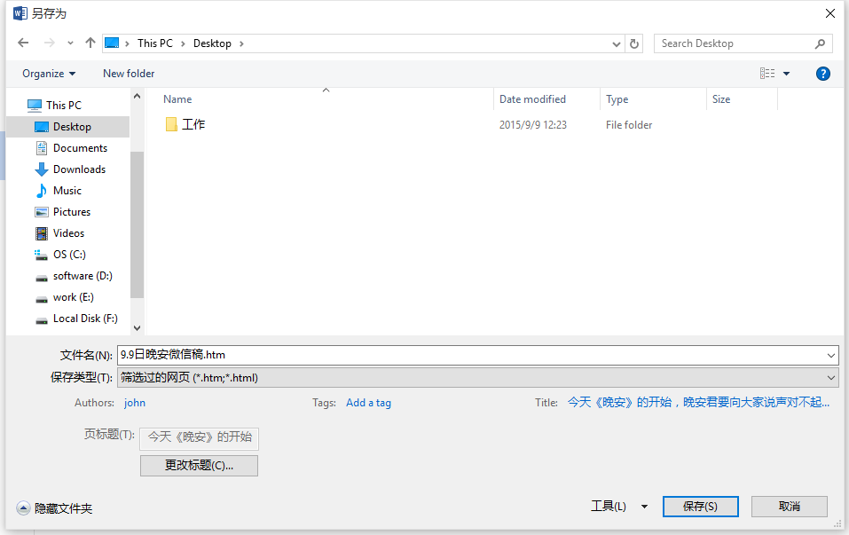

这时候在你保存的位置，将会出现一个与word同名的类型为.files的文件夹。

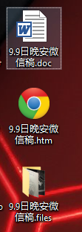

打开文件夹，可以看到文档里的图片均按顺序编好了号码。

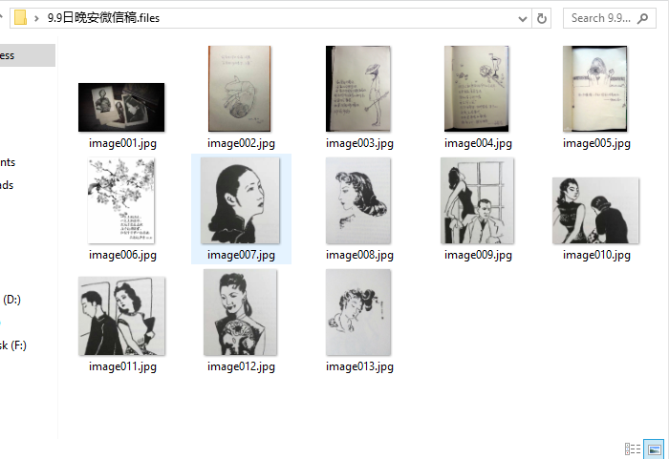

第二步，添加通用微信稿开头。第一次编辑需上传“稿件通用开头”“稿件通用结尾”这两个动态图片，之后可以加入我的收藏，方便下次取用。点击左边我的图库/我的收藏，里面找到研会稿件的稿件通用开头。点击通用开头，则该模板将会加入到右边的图文模板队列当中（一篇编辑好的微信稿即为一个完整的图文队列，由一个个文字模板和图片模板排列而成），效果如下：

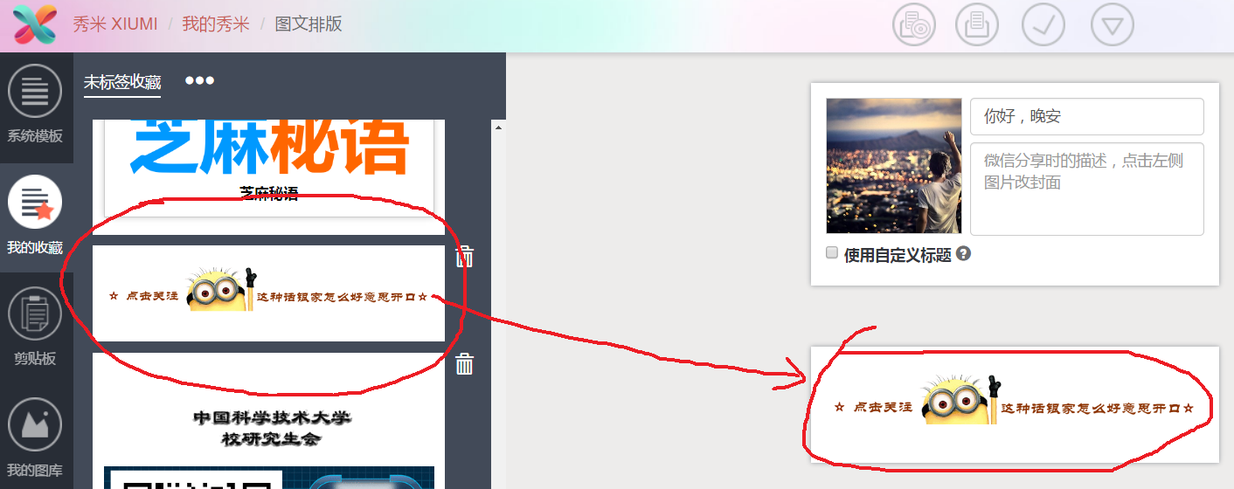

这里解释一下我的收藏：我的收藏是一些自定的图片模板或者文字模板组成的自定义队列保存而来，比如说通用开头，就由一张图片模板构成。我的收藏是为了把一些常用的自定义模块保存起来，用的时候直接点击就会加到队列中去，这样可以免于每次都编辑相同的东西。可以选定相关模板点击收藏加入我的收藏。也可以点击复制加入剪贴板，剪贴板相当于一个暂时的收藏栏，只存储本次编辑中复制的模板。

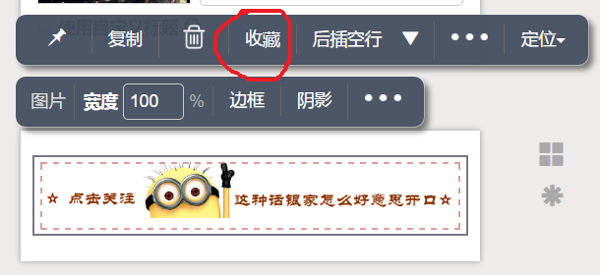

第三步，设置小标题。有的微信稿正文没有标题，则这一步可忽略。点击系统模板=》标题，选择你个合适的标题，本文选择了如下图的标题。

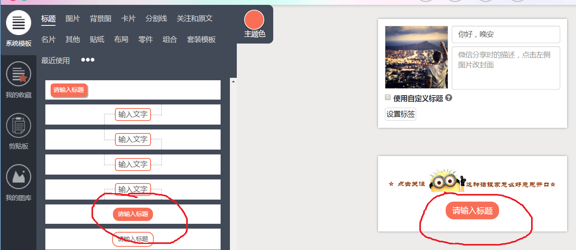

将标题复制到模板中。这里尽量CTRL+C，CTRL+V。速度快且不易出错。

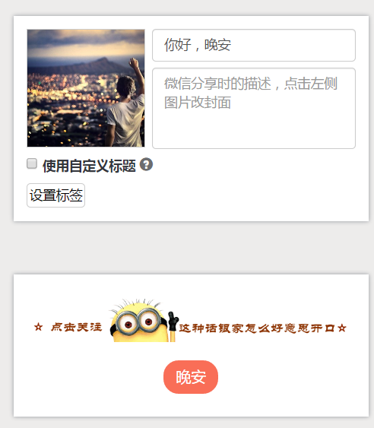

点击字体，会出现如下的工具栏

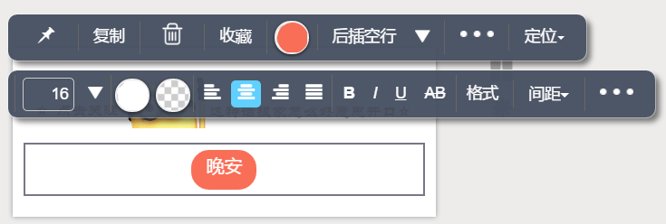

这个工具栏可用于修改模板中字体的大小，字体的颜色，背景颜色等。工具中圆圈色块的颜色表示模板中的对应信息的颜色，如这里，第一个圆圈白色表示字体为白色，第二个圆圈颜色表示背景颜色。这里只要点击圆圈，可以改变相应的颜色，比如将字体改为黄色，背景改为灰色，如下图

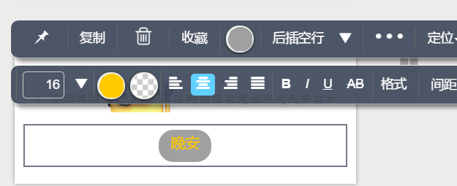

这个工具栏里还有许多其他选项，比如居中/左右对齐、加粗/斜体/下划线、格式、模板间距、定位中的段距等等，这些一般编辑文字的时候用的比较多，你们可以在下一步中都试一试效果。

第四步，编辑文字。文字的编辑是通过插入卡片模板或者标题卡片模板来进行编辑的，标题卡片即为带有标题的卡片。点击系统模板=》卡片，选择合适的卡片模板，过程与插入标题模板类似。

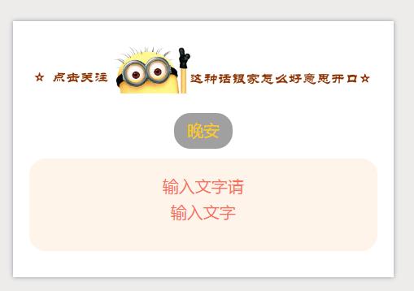

将文字复制到卡片模板中去。与标题一样CTRL+C，CTRL＋V。

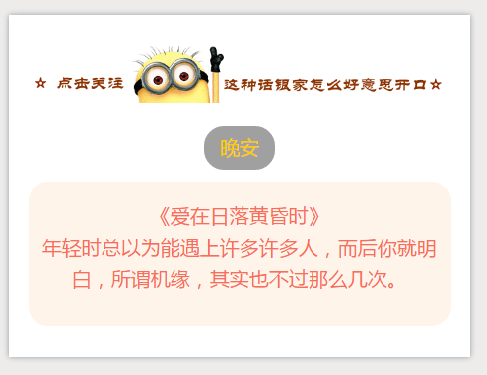

修改模板，点击模板，出现工具栏，这里将修改底色为淡粉色，可以点击重置调色板右边的加号添加更多颜色。

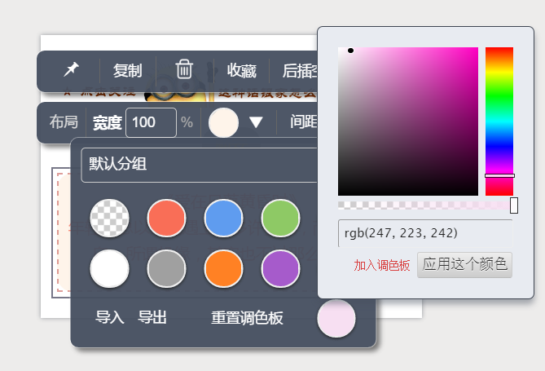

再修改文字，点击模板中的文字，在工具栏中编辑文字左对齐，大小为16

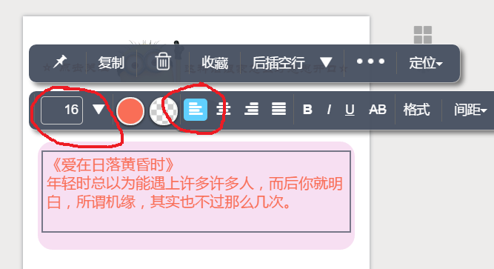

文字中还有一个处理技巧，可以修改部分文字。可以看到，如果点击圆圈中的颜色，将会将所有的文本改为同一个颜色。有时候希望一个卡片模板中的文字希望有两种颜色，比如说这里，希望将《爱在日落黄昏时》改为深红色，而其他字体保持为橘红色。 只需选中要处理的文字，然后就可以修改这部分的文字信息了。修改后效果如下。

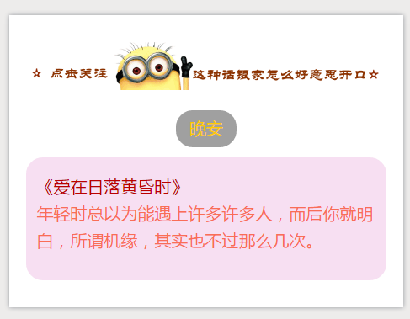

PS：并不是说标题就一定要用标题模板，文字就一定要用卡片模板。很多时候也可以混着用，尤其是标题模板中的一些模板，比如标题模板中靠前的几个模板，完全就是为了编辑文字而不是标题的。

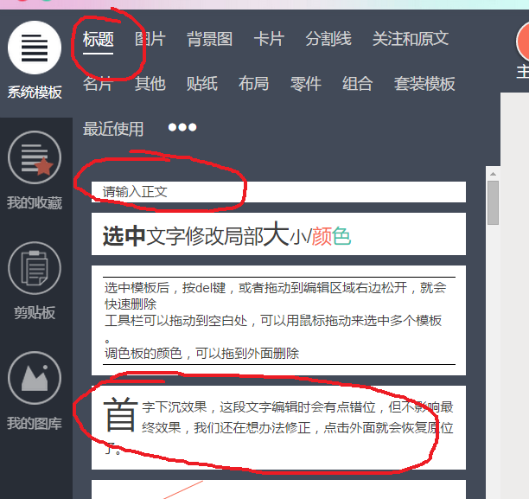

第五步，插入图片。

点击系统模板=》图片，选择合适的图片模板，点击后会自动插入到图文队列的尾端。如下图。

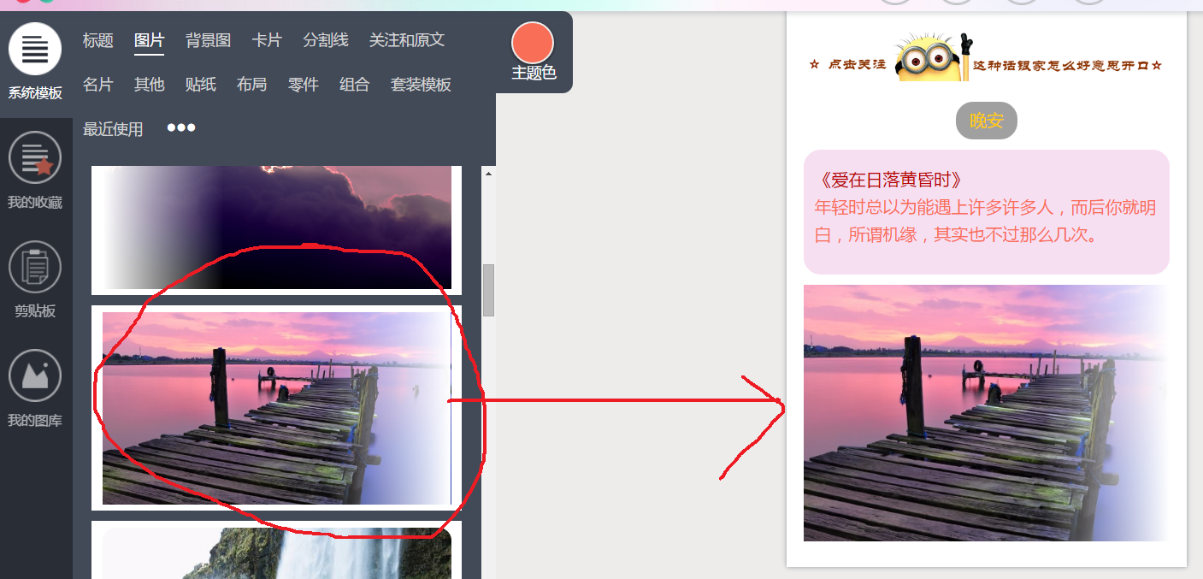

点击模板，和封面图片时一样，左边的栏目会自动跳到我的图库类，点击图库中的图片，该图片即会替换掉模板的中的图片。图库中的图片通过本地上传而来，具体的上传方法见下文。

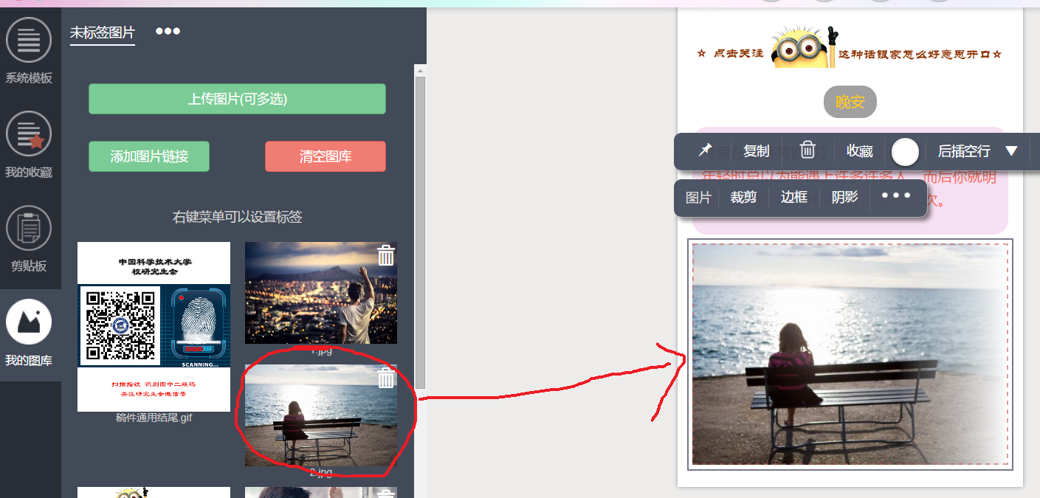

第六步，加入通用结尾，与第一步加入通用开头流程一样。

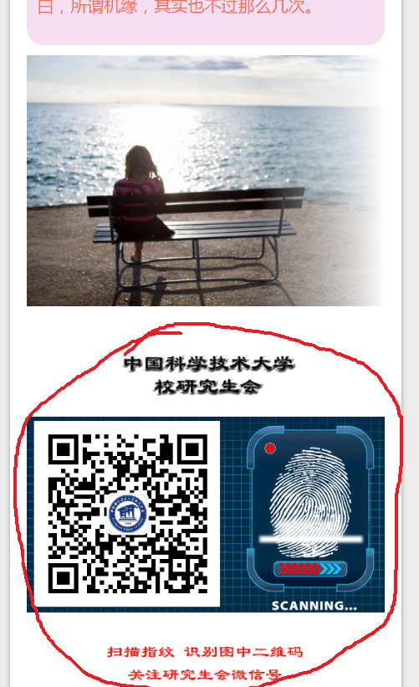

学会了以上标题，文字，图片的编辑，就可以编辑基本的微信稿了。

第七步，保存预览微信稿。可点击编辑页面上方的保存按钮保存，保存之后点击预览按钮，最好在手机微信端上预览，可以通过扫描二维码，也可以通过在手机微信或qq上打开链接来预览。

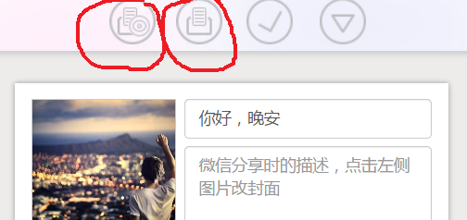

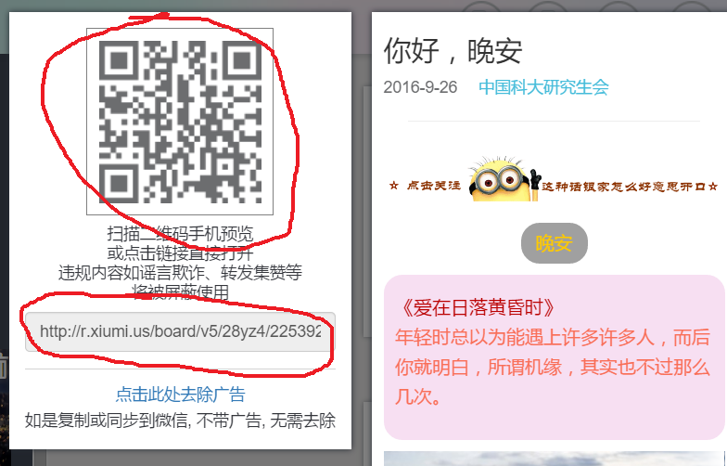

第八步，发送至研会宣传部秀米账号。如果你是在自己的秀米账号上编辑，那么需要发送至宣传部秀米账号。点击另存图文给其他用户，输入宣传部秀米账号 [cwgzz_xc@163.com](mailto:cwgzz_xc@163.com)，确定即可。

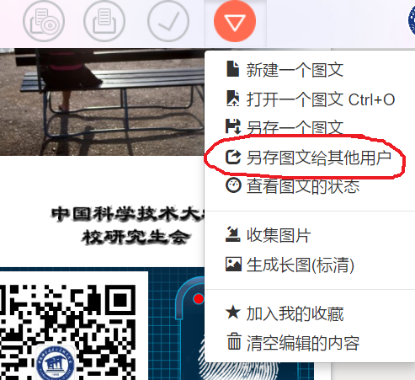

附：秀米的图文2.0有一个很重要的特征就是组合，你可以组合多个模板，在一个模板中再套用另一个模板。秀米的系统模板中有一些它自带的组合，可点击组合观看：

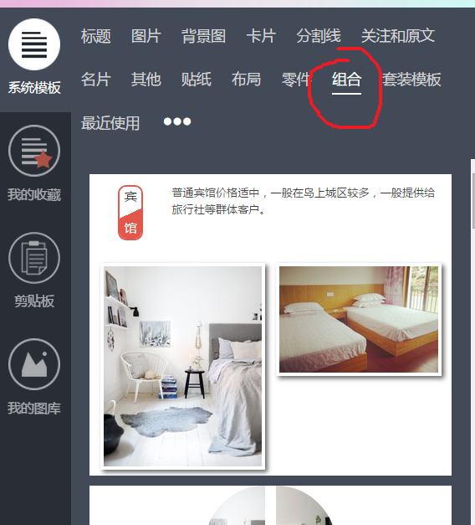

如果你对他的组合不满意，也可以自己产生组合，可以点击系统模板中的布局，将相应布局板块加入正文，然后在这个布局板块中加入其它图片/文字模板；

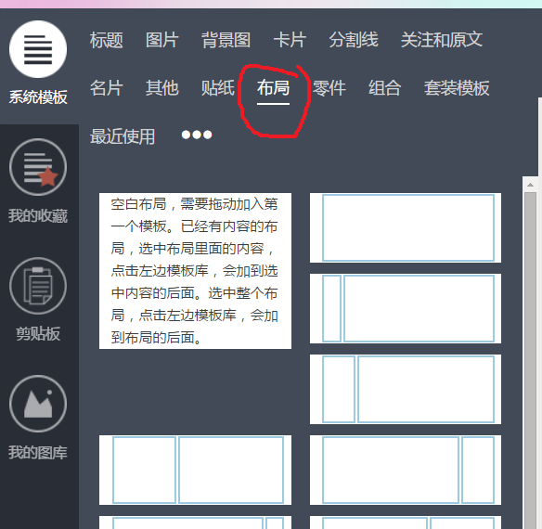

也可以直接点击编辑界面右边的四方按钮直接进入布局模式，在已有模板中套用其它模板。

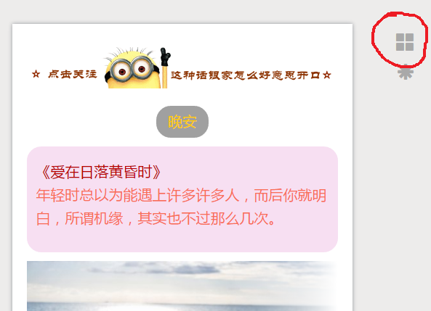

合理运用模板的组合可以产生更美观的图文。